Vielen Dank, dass du dir unsere Anschreiben-Vorlage heruntergeladen hast! Es handelt sich hierbei um einen Mustertext, den du, um ihn zu verwenden, individualisieren und inhaltlich anpassen solltest.

Lösche dazu diese Seite aus diesem Dokument und ergänze das Anschreiben mit deinen persönlichen Informationen. Die Seite kannst du ganz einfach löschen, indem du alle Inhalte auf dieser Seite markierst und die Entfernen-Taste („Entf“) drückst.

Wenn du dir beim Erstellen deines Anschreibens unsicher bist und inhaltliche Unterstützung brauchst, empfehlen wir dir den kostenlosen Bewerbungsgenerator von bewerbung2go. Dieser bietet dir einige Hilfestellungen und Designoptionen, mit denen du deine individuelle Bewerbung erstellen kannst.

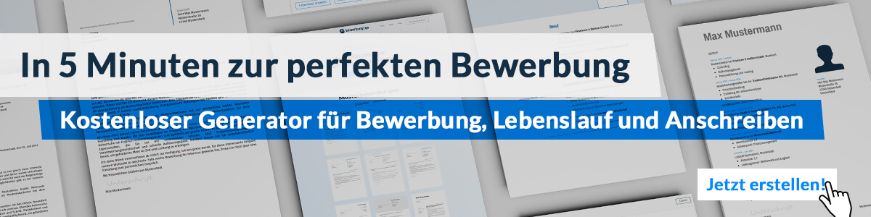
Hier entlang zum kostenlosen Bewerbungsgenerator von bewerbung2go

Arbeitgeber GmbH
Name Nachname
Straße 123
12345 Musterstadt
Musterstadt, 31.07.2026

Bewerbung als Geoinformatiker

Sehr geehrte Damen und Herren,

die datenbasierte Herangehensweise Ihres Unternehmens an raumbezogene Fragestellungen spricht mich besonders an. Die Verbindung von technologischer Innovation mit konkretem Anwendungsbezug bietet ein Arbeitsumfeld, in dem ich meine bisherigen Erfahrungen gezielt einbringen möchte.
Nach dem Masterabschluss in Geoinformatik an der Universität Bonn war ich über sechs Jahre bei einem kommunalen IT-Dienstleister tätig. Dort verantwortete ich unter anderem die Entwicklung und Pflege von GIS-Anwendungen für Infrastruktur- und Umweltprojekte. Neben der Modellierung und Analyse raumzeitlicher Daten mit Python und PostGIS lag ein Schwerpunkt auf der Implementierung von WebGIS-Lösungen auf Basis von ArcGIS und OpenLayers.
Ein Projekt, das meine Arbeitsweise gut widerspiegelt, war die Umsetzung eines interaktiven Portals zur Starkregenanalyse. Die Anforderung bestand darin, hydrologische Daten, topografische Modelle und städtische Infrastruktur zu verknüpfen. Die Lösung wurde mehrfach in der regionalen Planungspraxis übernommen.
In meiner aktuellen Tätigkeit liegt der Fokus auf der Integration mobiler Datenerfassungsprozesse und der automatisierten Weiterverarbeitung mit FME. Dabei arbeite ich eng mit Fachstellen aus den Bereichen Stadtentwicklung und Umweltschutz zusammen.
Ihr interdisziplinärer Ansatz und die Ausrichtung auf zukunftsfähige Geotechnologien stellen für mich einen attraktiven nächsten Schritt dar.
Gerne erläutere ich persönlich, wie ich Ihre Vorhaben mit analytischer Kompetenz und technischer Umsetzungsstärke unterstützen kann.

Mit freundlichen Grüßen
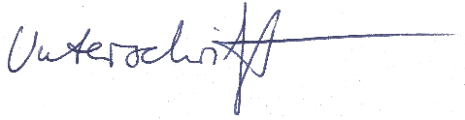

Jan-Peter Friedrichs

